Universaldübel UX 8x50 OE W UX 8X50 OH N MIT SCHEIBE UNIVERSALDÜBEL
fischerwerke

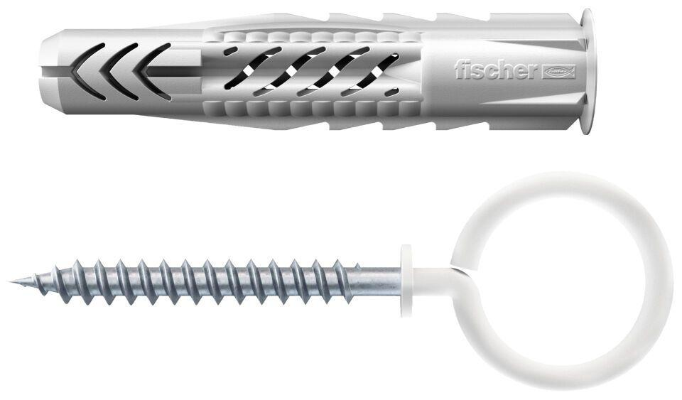Eigenschaften
GTIN:
4006209944141
HAN:
094414
Werkstoff
Kunststoff
Durchmesser (mm)
8,00
Länge Einbaumaß (m)
0,05

